Roxy sprzęt narciarski, do uprawiania sportów wodnych i nie tylko!
Roxy sprzęt narciarski - sprawdź dlaczego firma roxy jest warta Twojej uwagi. Zachęcamy do zapoznania się z informacjami zawartymi w naszym artykule.

Roxy - renomowana, międzynarodowa marka

Roxy, czyli częścią australijskiej firmy surfingowej Quiksilver, jest to marka, która popularna jest na całym świecie. Produkuje nie tylko deski snowboardowe ale także wiele modeli odzieży sportowej zarówno związanej z uprawianiem narciarstwa czy też snowboardingu ale także z innymi sportami. W ofercie Roxy znajdziemy ubrania sportowe casualowe takie jak sukienki damskie, spódniczki, krótkie spodenki czy stroje do pływania. Dodatkowo Roxy w swojej ofercie posiada także szeroki wybór pianek neoprenowych. Roxy sprzęt narciarski dla kobiet i mężczyzn to produkty wysokiej klasy, które z pewnością sprawdzą się w wymagających, narciarskich warunkach na stoku.

Roxy sprzęt narciarski i deski snowboardowe

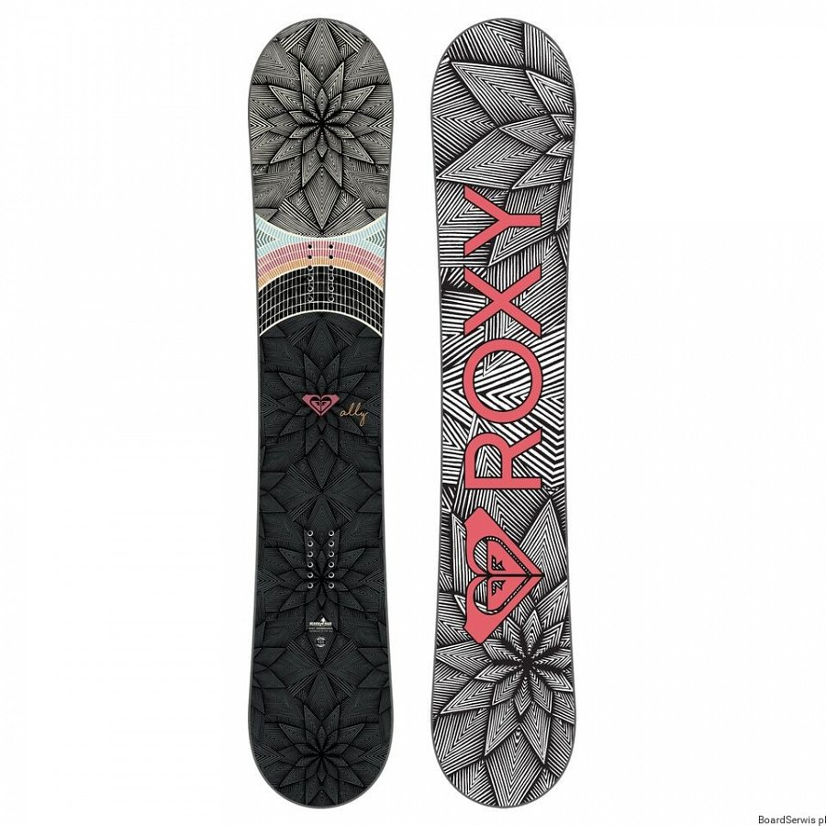
Roxy to firma, która stawia na dobrą jakość oraz na odpowiedni Design. W przypadku Roxy sprzęt narciarski dla kobiet, dość często zauważyć możemy różowe detale, które są dość charakterystyczne dla tejże marki. To samo tyczy się desek snowboardowych czy innych elementów wyposażenie sportowego z kolekcji damskiej. Kolor różowy widnieje także w kurtkach narciarskich oraz snowboardowych a także ubraniach sportowych do windsurfingu oraz surfingu. Pamiętajmy także, iż firma roxy zagwarantuje nam dostęp do wysokiej klasy pianek neoprenowych, które świetnie sprawdzą się przy uprawianiu sportów wodnych!

